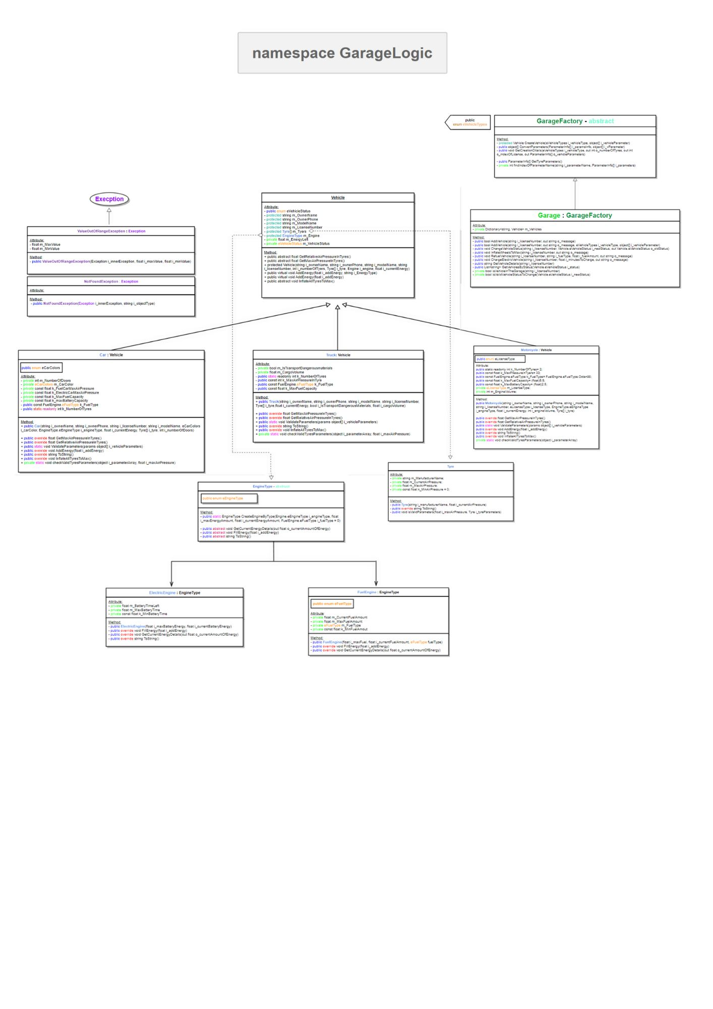

רום שמר 206662587

נועה אלטשולר 209281419

**הסבר על המחלקות:**

* המחלקה GarageFactory מספקת מנגנון ליצירת כלי רכב שונים (רכב, אופנוע, משאית) באמצעות שימוש ברפלקציה לצורך אימות והמרת פרמטרים, כולל קבלת פרטי יצירה והתאמתם לצרכים ספציפיים של כל כלי רכב.
* המחלקה Garage מנהלת כלי רכב במוסך ומאפשרת הוספת כלי רכב, שינוי מצבם, ניפוח צמיגים, תדלוק, טעינה חשמלית, קבלת פרטי כלי רכב וסינון לפי מצבם. המחלקה יורשת מהמחלקה האבסטרקטית GarageFactory
* המחלקה Vehicle היא מחלקה אבסטרקטית המייצגת כלי רכב במוסך. בין השדות של כלי רכב יש אובייקט EngineType המייצג את טיפוס המנוע ומערך של Tyre אשר מייצג את הגלגלים של כלי הרכב
* המחלקה Car מייצגת מכונית ומכילה תכונות ומאפיינים כגון מספר הדלתות, צבע הרכב ייחודיים לה.
* המחלקה Motorcycle מייצגת אופנוע ומכילה תכונות כגון סוג רישיון עבור אופנוע ונפח מנוע ייחודיים לה
* המחלקה motorcycle מייצגת אופנוע ומכילה תכונות כגון סוג רישיון עבור אופנוע ונפח מנוע ייחודיים לה
* המחלקה Truck מייצגת משאית ומכילה תכונות כגון האם מובילה חומרים מסוכנים ונפח מטען אשר ייחודיים לה. נציין כי למשאית בשדה של EngineType יש רק אפשרות של FuelType
* Tyre מייצגת גלגל עם התכונות הרלוונטיות
* EngineType היא מחלקה אבסטרקטית המייצגת את סוג המנוע עם הפעולות הרלוונטיות ממנה יורשות המחלקות FuelType , ElectricType ולהן שדות בהתאם לתכונות ולתפעול
* מבחינת ממשק משתמש יש לנו את ConsoleUI שהיא מחלקה סטטית אשר שם כל ההדפסות וקליטות מהמשתמש ואת המחלקה GarageManagerUI אשר מנהלת את המוסך מבחינת ממשק המשתמש ומחזיקה כשדה אובייקט מטיפוס Garage